Информационная система для обучения
студентов и проверки их знаний
Ю.А. Богомолов, студент каф. АСУ
Научный руководитель М.Ю. Катаев, профессор каф. АСУ, д.т.н.
г. Томск, ТУСУР, bogomolov.yuriy@gmail.com
Проект ГПО АСУ-1101 – «Программное обеспечение для организации и проведения спортивного программирования»

В век информационных технологий всё более актуальным становится обучение и получение знаний посредством интернета. Ярким примером может послужить свободная энциклопедия Википедия. Кроме того, существуют различные онлайн-ресурсы узкой направленности, такие как форумы, электронные учебники и т.п. Однако у них есть некоторые недостатки, например, наличие только какой-то общей информации без углубления в детали, необходимость затрачивать много времени на поиски требуемой информации и отсеивание лишней, ограниченная интерактивность ресурсов, нехватка наглядных примеров, невозможность проверить правильность ответа на задачу.
С другой стороны, многие преподаватели вузов вынуждены тратить значительную часть времени и сил на составление задач для студентов и проверку их решений.
Разрабатываемая система призвана решить эти проблемы. Она должна быть способной обучать студентов с помощью индивидуальной адаптации программы обучения под каждого, а также облегчить преподавателю процесс проверки знаний студентов за счёт автоматизации некоторых процессов.
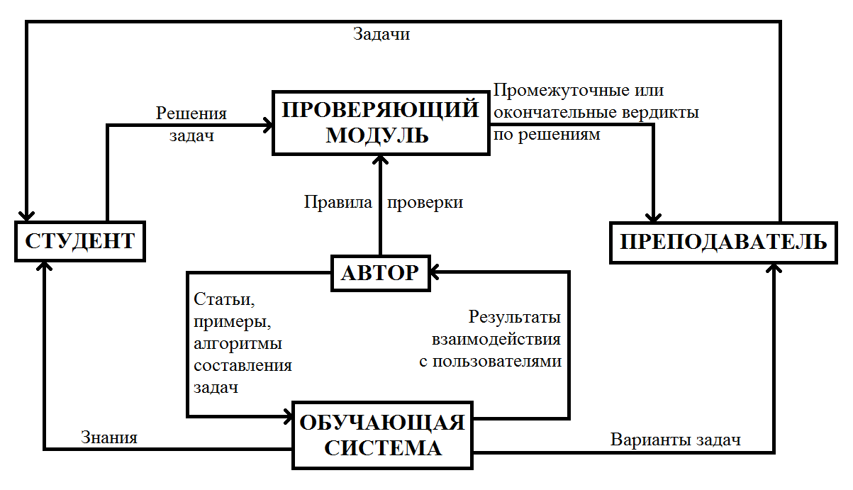
Рис. 1. Общая схема работы системы

Ключевую роль в работе системы играет автор – специалист в некоторой области знаний, который составляет статьи по теме, наглядные примеры и алгоритмы для генерации задач, а также задаёт правила проверки заданий. Обучающая система должна на основе уже изученных студентом статей предлагать ему новые, что позволит ускорить процесс самостоятельного обучения. Во время обучения система должна собирать статистические данные о процессе восприятия информации пользователем, а затем отсылать эти данные автору, чтобы тот мог скорректировать некоторые аспекты статей. Также система по запросу преподавателя должна генерировать некоторый набор задач, соответствующих выбранной теме. Это позволит преподавателю дать эти задания (или составить свои) студенту. Студент по выполнении заданий отсылает их преподавателю посредством проверяющего модуля, выбранного преподавателем. Проверяющий модуль при получении задания составляет некоторый промежуточный или окончательный вердикт касательно выполнения задания. Например, он может проверить работу на наличие плагиата, проверить правильность вычислений или просто отформатировать исходный код. Это позволит преподавателю потратить значительно меньше времени и сил на проверку заданий, что, например, даст возможность больше заниматься подготовкой лекционного материала.

